关于中山市中嘉木业制品有限公司用地规划条件变更公示的通告
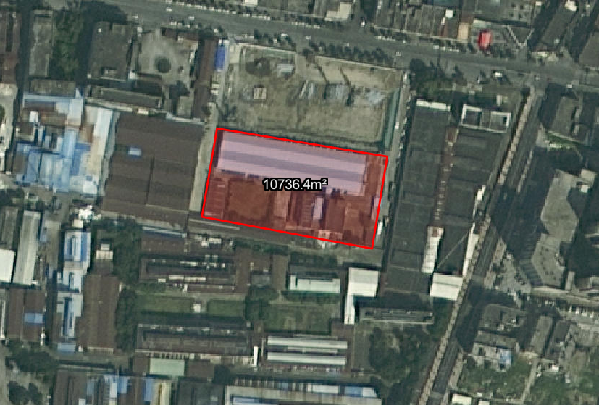
地块区位图
兹有不动产权证号为“粤（2022）中山市不动产权第0000080号”，面积10736.40平方米的工业用地位于中山市民众镇六百六路118号，属《中山市民众镇中心区南部片区控制性详细规划(2010版)调整》范围，规划功能为二类居住用地（地块编号A1-01），土地使用权人为中山市中嘉木业制品有限公司。现土地使用权人申请按控规变更该宗地规划条件。
我局已受理其申请，根据《中华人民共和国城乡规划法》及相关法规要求，现对该宗地规划条件变更进行公示，公示如下：
根据《中山市民众镇中心区南部片区控制性详细规划(2010版)调整》要求用地规划条件变更为:
地块容积率为1.5（出让合同无约定），建筑密度≤30%，绿地率≥38%，建筑高度为100米。建筑高度应同时满足《中山市通用机场净空管理专项规划》（中府【2018】803号）及三角机场的限高要求：该地块内的建筑高度按建、构筑物及通信、避雷针等附属设施最高点高度不超过绝对标高76.6米（国家85高程）控制。
根据城乡规划有关法律法规要求，公示时间为本公示刊登之日起10天。在公示期内如对上述调整事项有意见或建议，请使用真实姓名及联系方式，以书面形式反馈到以下地址：中山市火炬开发区康乐大道35号中山市自然资源局火炬开发区分局（以签收时间为准），逾期视为无异议。
联系人:颜小姐 联系电话：88293117

中山市自然资源局

